แบบทดสอบท้ายแล็ป
Custom ViewResolver ใน Spring Boot + Thymeleaf
วิชา CP353002 Principles of Software Design
ชื่อ-นามสกุล: น.ส.พิไลพรคำเวียง รหัสนักศึกษา: 673380286-0
คำชี้แจง: ส่วนที่ 1 ปรนัย เลือกคำตอบที่ถูกต้องที่สุดเพียงข้อเดียว ส่วนที่ 2 อัตนัย ตอบเป็นข้อความอธิบาย ส่วนที่ 3 ปฏิบัติ ให้ลงมือแก้โค้ดจริงในโปรเจกต์ของตัวเอง แล้ว capture หน้าจอผลลัพธ์แปะในกล่องที่เตรียมไว้
ส่วนที่ 1 — ปรนัย (Multiple Choice)
1. ในสถาปัตยกรรม MVC ส่วนใดที่ทำหน้าที่แปลง "ชื่อ view" เชิงตรรกะให้กลายเป็น path ของไฟล์ view จริง? (2 คะแนน)
ก. Model
ข. Controller
ค. ViewResolver
ง. DispatcherServlet
2. เมื่อ Controller เขียน return "home"; ค่า "home" ที่ถูกส่งกลับคืออะไร? (2 คะแนน)
ก. Path ของไฟล์ HTML บนเครื่อง server
ข. ชื่อ view เชิงตรรกะ (logical view name)
ค. ชื่อ bean ของ ViewResolver
ง. ชื่อ method ของ Controller
3. component ใดใน Spring MVC เป็นผู้เรียกใช้ ViewResolver โดยอัตโนมัติ หลังจาก Controller คืนค่าชื่อ view? (2 คะแนน)
ก. HandlerMapping
ข. DispatcherServlet
ค. SpringTemplateEngine
ง. HomeController
4. ใน ThymeleafConfig.java เมธอด resolver.setPrefix("classpath:/custom-templates/") ทำหน้าที่อะไร? (2 คะแนน)
ก. กำหนด URL ที่ Controller จะรับ request
ข. กำหนดโฟลเดอร์ต้นทางที่ ViewResolver จะค้นหาไฟล์ template
ค. กำหนดชื่อ database connection
ง. กำหนด port ที่แอปพลิเคชันรัน
5. ถ้ามีการลงทะเบียน ViewResolver มากกว่าหนึ่งตัวในบริบท (context) เดียวกัน Spring จะเลือกใช้ตัวไหนก่อน? (2 คะแนน)
ก. ตัวที่ประกาศเป็นตัวแรกในไฟล์เสมอ
ข. ตัวที่มีค่า order ต่ำกว่า (ถูกเรียกก่อน)
ค. สุ่มเลือก
ง. ตัวที่ตั้งชื่อ bean เรียงตามตัวอักษร
6. เพราะเหตุใด Controller ในตัวอย่างนี้จึงใช้ @Controller แทน @RestController? (2 คะแนน)
ก. เพราะ @RestController ใช้กับ Thymeleaf ไม่ได้เลย
ข. เพราะต้องการให้ค่าที่ return ถูกตีความเป็นชื่อ view ไม่ใช่ response body โดยตรง
ค. เพราะ @Controller ทำงานเร็วกว่า
ง. ไม่มีความแตกต่างกันเลย

ส่วนที่ 2 — อัตนัย (Short Answer / Essay)
1. ใครเป็นผู้เรียกใช้ Custom ViewResolver และเรียกเมื่อไร? จงอธิบายเป็นลำดับขั้นตอน ตั้งแต่ Browser ส่ง request จนได้ HTML response กลับ (5 คะแนน)
ตอบ
DispatcherServlet เรียก มีขั้นตอนดังนี้
- Browser ส่ง HTTP request มาที่ /
- DispatcherServlet รับ request แล้วส่งต่อให้ HandlerMapping หาว่า controller/method ตัวไหนรับผิดชอบ URL นี้ (HomeController.home() )
- DispatcherServlet เรียก method home() ทำงาน ได้ผลลัพธ์กลับมาเป็น string "home" พร้อม Model ที่มี attribute message
- DispatcherServlet นำ string "home" ไปถาม ViewResolver ที่ลงทะเบียนไว้ในระบบ (เรียงตามค่า order) ว่าใครแปลงชื่อนี้เป็น View object ได้
- ThymeleafViewResolver รับหน้าที่นี้ นำ prefix/suffix ที่ config ไว้มาต่อกับชื่อ view ได้ path จริงคือ classpath:/custom-templates/home.html
- DispatcherServlet เรียก method render() ของ View object นั้น โดยส่ง Model เข้าไปด้วย ทำให้ Thymeleaf ประมวลผล th:text="${message}" แทนที่ด้วยค่าจริง
- ผลลัพธ์เป็น HTML ที่ render เสร็จแล้ว ถูกเขียนกลับไปเป็น HTTP response ส่งกลับไปที่ browser

2. จงอธิบายว่าเหตุใดการแยก ViewResolver ออกจาก Controller จึงสอดคล้องกับหลักการ separation of concerns และ dependency inversion ใน Principles of Software Design (5 คะแนน)
ตอบ Separation of concerns ตรงที่ แต่ละ component มีความรับผิดชอบเดียว (single responsibility) และเปลี่ยนแปลงกันได้อย่างอิสระ เช่นถ้าจะย้าย path หรือเปลี่ยนจาก Thymeleaf เป็น FreeMarker ก็แก้แค่ ThymeleafConfig ไม่ต้องแตะ HomeController เลย
Dependency inversion ตรงที่ module ระดับบน (controller logic) ไม่ต้องขึ้นกับรายละเอียดการ implement ของ module ระดับล่าง (การ render ไฟล์จริง) ตรงตามหลัก DIP ที่ว่า high-level module ไม่ควร depend on low-level module โดยตรง ทั้งคู่ควร depend on abstraction แทน

3. หากต้องการเพิ่ม view ใหม่ชื่อ "about" โดยยังใช้ custom ViewResolver ตัวเดิม ต้องสร้างหรือแก้ไขไฟล์ใดบ้าง? ระบุชื่อไฟล์และ path ให้ครบถ้วน (3 คะแนน)
ตอบ
แก้ src/main/java/com/example/demo/controller/HomeController.java
เพิ่ม method ใหม่:
@GetMapping("/about")
public String about() {
return "about"; }

สร้างไฟล์ใหม่ src/main/resources/custom-templates/about.html

ส่วนที่ 3 — ปฏิบัติ (แก้โค้ดจริง + แนบภาพหน้าจอ)
ทำตามคำสั่งแต่ละข้อในโปรเจกต์ของตัวเอง รันด้วย mvn spring-boot:run แล้ว capture หน้าจอผลลัพธ์แปะในกล่องเส้นประด้านล่างแต่ละข้อ
1. แก้ไขค่าตัวแปร message ใน HomeController.java ให้แสดงชื่อ-นามสกุลของตัวเองแทนข้อความเดิม แล้ว capture หน้าเว็บ http://localhost:8080/ ที่แสดงชื่อของตัวเอง (3 คะแนน)
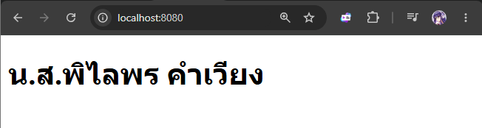
2. เพิ่มตัวแปรใหม่ชื่อ studentId ส่งจาก Controller ไปแสดงต่อจากชื่อในหน้า home.html (เช่น "สวัสดี ชื่อ (รหัส XXX)") แล้ว capture หน้าเว็บที่แสดงผลลัพธ์ (3 คะแนน)
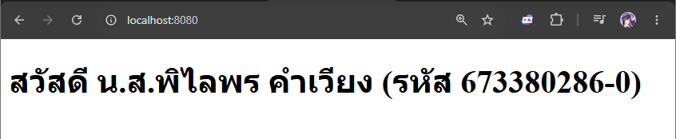

3. เปลี่ยนค่า resolver.setPrefix() ใน ThymeleafConfig.java ให้ชี้ไปโฟลเดอร์ใหม่ชื่อ my-templates/ แทน custom-templates/ (ต้องย้ายไฟล์ home.html ไปด้วย) แล้ว capture ทั้งโค้ดที่แก้ และหน้าเว็บที่ยังทำงานปกติ (4 คะแนน)
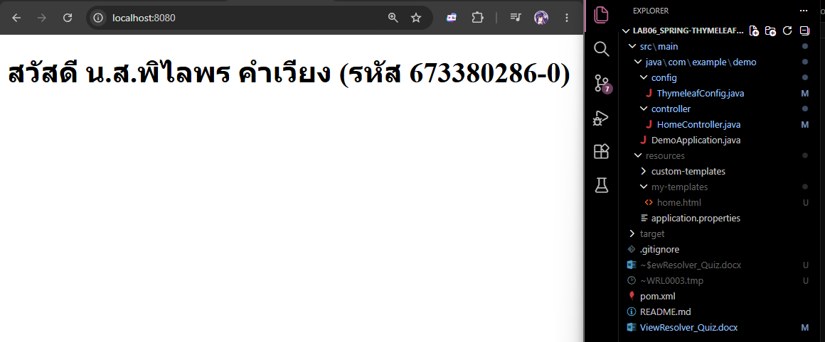
4. เปลี่ยน server.port ใน application.properties เป็น 9090 แล้ว capture หน้าเว็บที่ URL เปลี่ยนเป็น http://localhost:9090/ (3 คะแนน)

5. เพิ่ม view ใหม่ชื่อ "about" (เพิ่ม @GetMapping("/about") และไฟล์ about.html) ให้แสดงข้อความแนะนำตัวสั้นๆ แล้ว capture หน้าเว็บ /about ที่แสดงผลลัพธ์ (4 คะแนน)


